OÜ Supeluse Hotell
Registrikood 12457242
Pärnu maakond, Pärnu linn,
Ranna puiestee 1, 80010
(digitaalallkirja kuupäev)
nr 6-1/2023/4351
XXXXXXXXXXXXXXXXXXXXXXXXXXXXXX | XXX

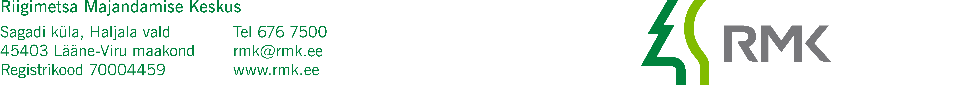

Garantiikiri

Riigimetsa Majandamise Keskus garanteerib 11.07.2023 restoranis Raimond RMK töötajate toitlustuse eest õigeaegse tasumise.

Tasume ülekandega Teie poolt esitatud arve alusel. Palume arve esitada elektrooniliselt. Arve esitamiseks palume kasutada elektrooniliste arvete esitamiseks mõeldud raamatupidamistarkvara või raamatupidamistarkvara E-arveldaja, mis asub ettevõtjaportaalis https://www.rik.ee/et/e-arveldaja.

Garantiikiri kehtib kuni 31.12.2023.

Lugupidamisega

Merike Eier
pearaamatupidaja

5182903
merike.eier@rmk.ee

